PHÒNG GDĐT TAM NÔNG | CỘNG HÒA XÃ HỘI CHỦ NGHĨA VIỆT NAM
TRƯỜNG TH PHÚ CƯỜNG B | Độc lập – Tự do – Hạnh phúc
––––––––––––––– | –––––––––––––––––––––––––––
PHIẾU CUNG CẤP THÔNG TIN, DỮ LIỆU
CHO CỔNG THÔNG TIN ĐIỆN TỬ
(Về công tác truyền thông)
––––––––––––––––
1. Tên đơn vị gửi: Trường TH Phú Cường B.
2. Thời gian gửi: Ngày 11/02/2019.
3. Tin thuộc loại: Hoạt động.
4. Thông tin

a. Tên tiêu đề tin cần đăng: Tổ chức “Tổng kết Cây mùa xuân của xã” Mừng Đảng – Mừng Xuân Kỷ Hợi 2019, Trường TH Phú Cường B – huyện Tam Nông.

b. Nội dung
Thực hiện Kế hoạch số:159/KH-UBND ngày 20 tháng 12 năm 2018 của Ủy ban nhân dân xã Phú Cường về vận động “Quà Cây mùa Xuân” giúp học sinh có hoàn cảnh khó khăn vui Xuân đón Tết Kỷ Hợi 2019.
Nhà trường vận động được 51 phần quà, tiền trị giá 5.400.000 đồng tặng cho 51 em có hoàn cảnh khó khăn có điều kiện vui Xuân đón Tết.
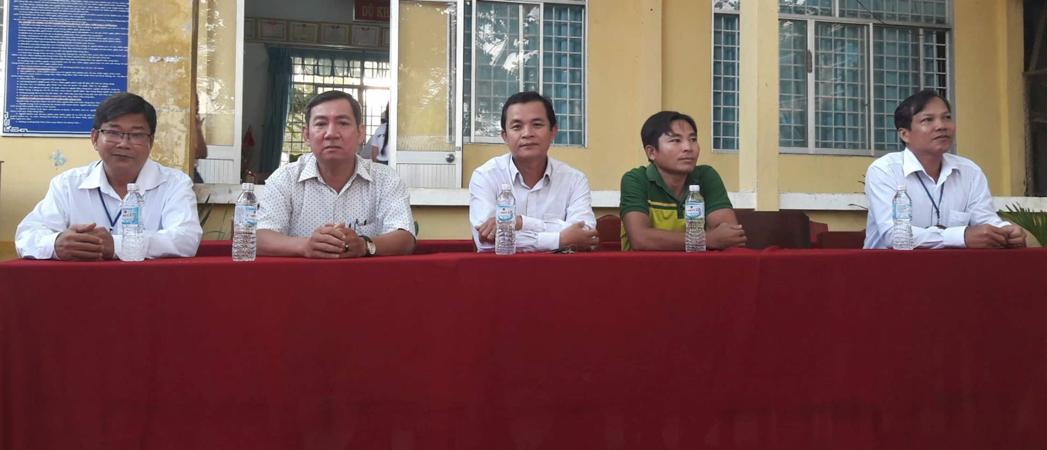
Đến dự có ông: Nguyễn Văn Dũng – P. Trưởng Phòng LĐTBXH huyện
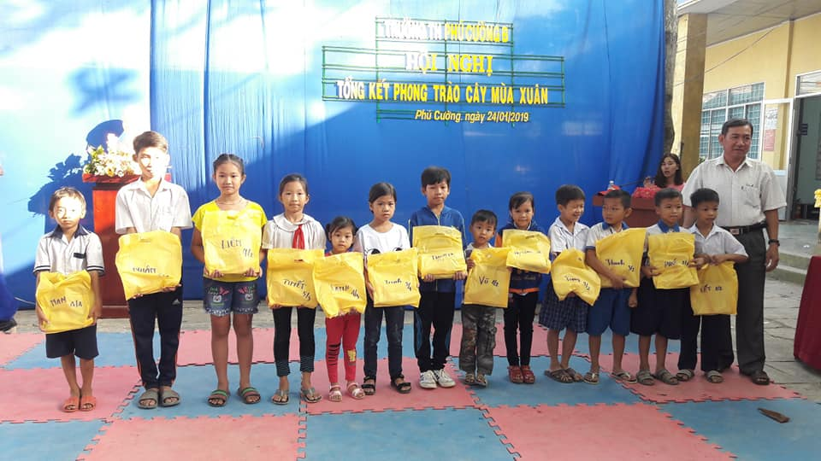
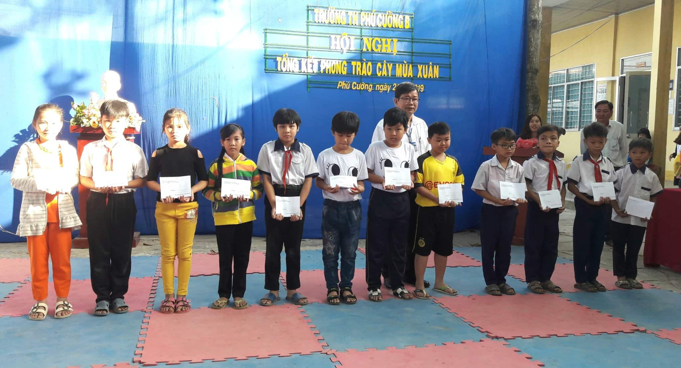
Các em học sinh nhận quà, tiền

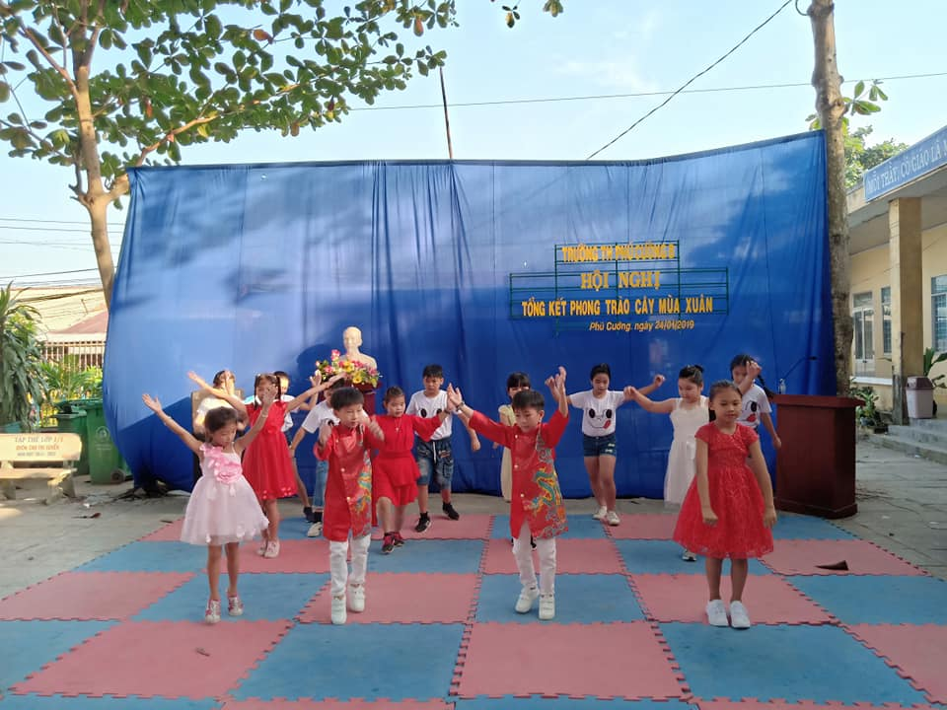

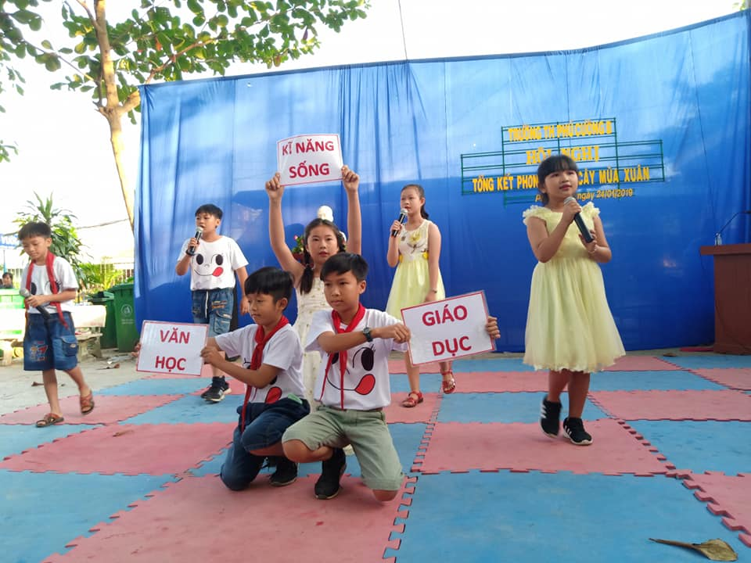Văn nghệ chào mừng
Lê Hoàng Quân

